
国家粮食局粮食交易协调中心
国粮交易移动版
蓝牙key盘使用手册



郑州华粮科技股份有限公司
2020年12月
目 录
一、使用前说明 3
二、会员登录 3
三、进入竞价交易专场 6

一、使用前说明
1.1、请提前通过扫描国家粮食交易中心官网二维码以在移动设备上安装国粮交易App；
1.2、移动设备系统版本要求:安卓:6.0以上；iOS:9.0以上。
1.3、请确保登录会员关于蓝牙key盘部分已得到正确设置。；

二、会员登录
2.1、打开国粮交易App，在底部菜单栏单击”我的”,然后在页面上点击”立即登录”,跳转至登录页面。
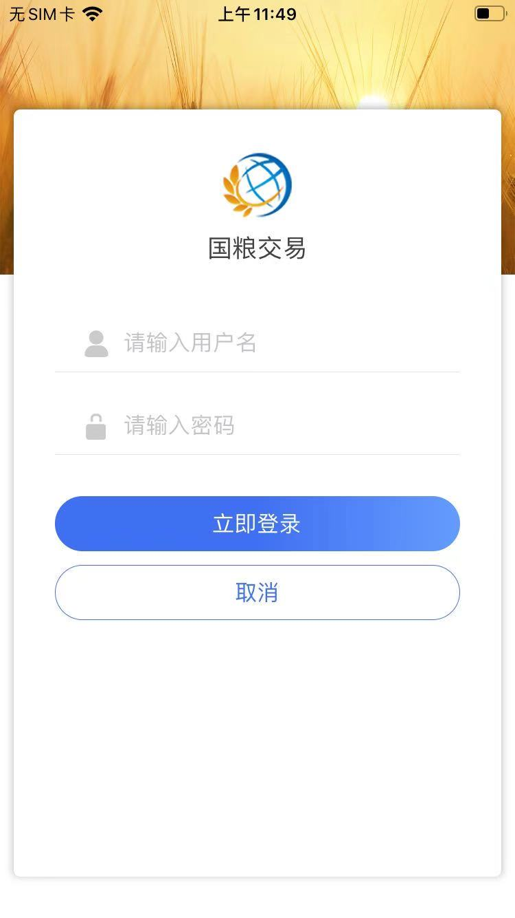
图1 登录
2.2、输入用户名、密码,点击”立即登录”。
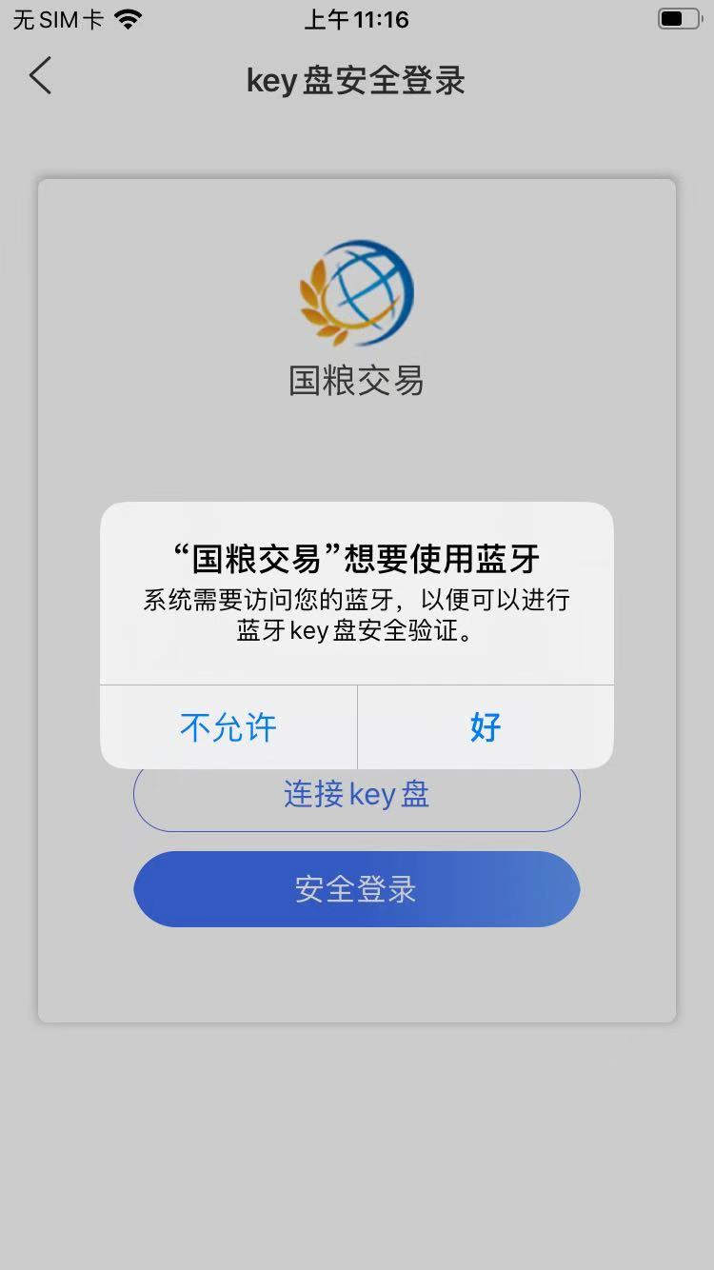
图2 登录

2.3、使用蓝牙Key需在移动设备上开启蓝牙功能,请在图2提示中选择”好”以开启蓝牙服务,确保蓝牙Key盘处于开启状态,点击”连接key盘”,连接成功后弹出验证PIN提示:
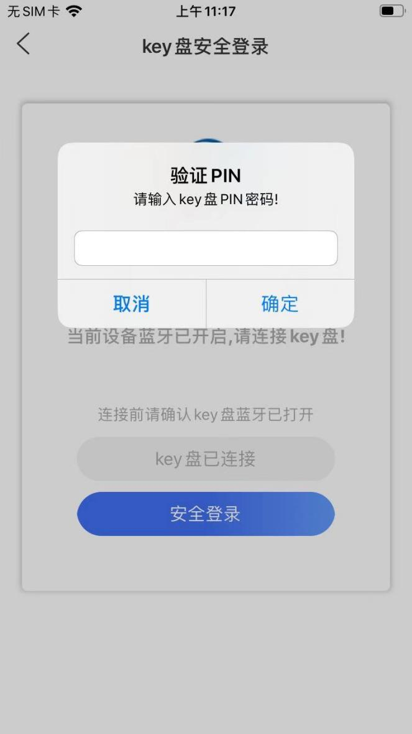
图3验证PIN

2.4、输入Key盘PIN密码,点击”确定”,提示PIN码验证成功。
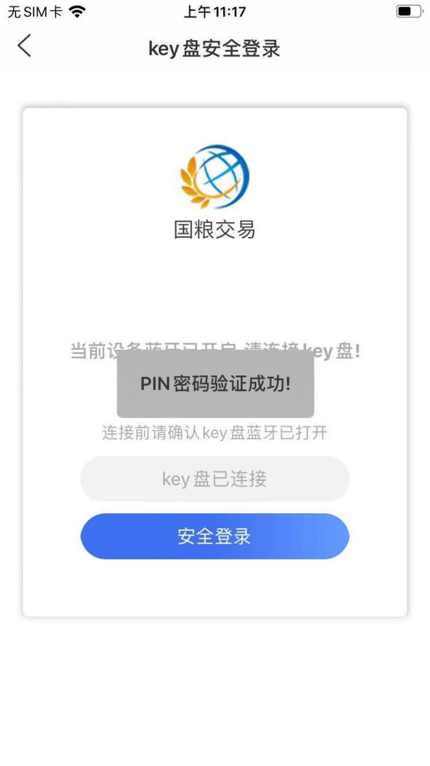
图4 PIN码验证成功

2.5、点击”安全登录”,进入系统主页面,蓝牙Key盘登录验证流程结束

三、进入竞价交易专场
3.1、在已登录状态下点击主页下方”交易”菜单,进入专场列表页面,点击类型为竞价的交易专场,弹出蓝牙Key盘验证页面.
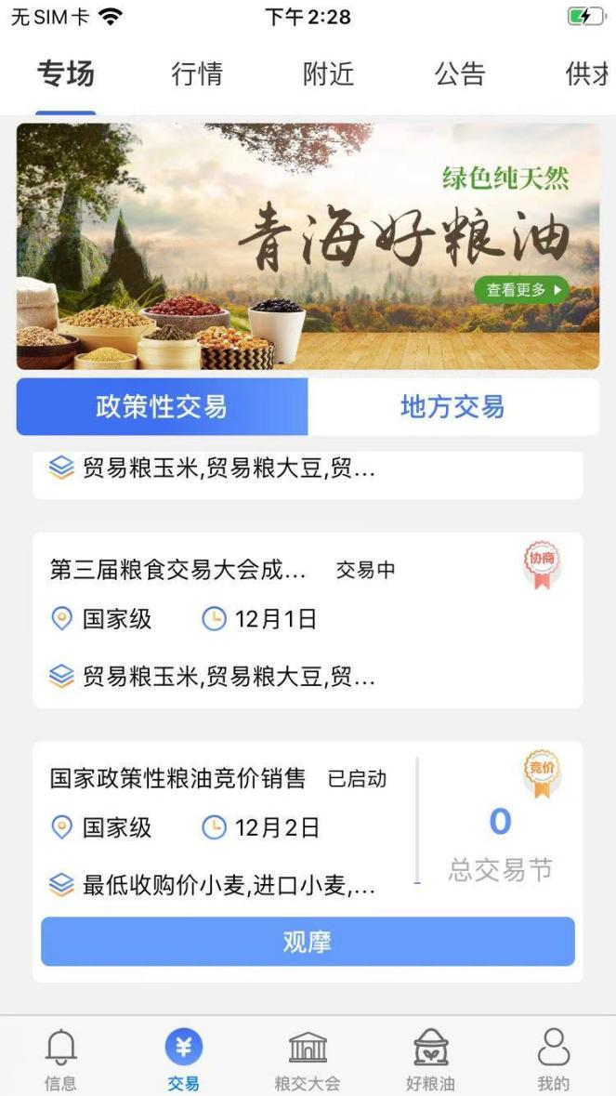
图5 专场页面
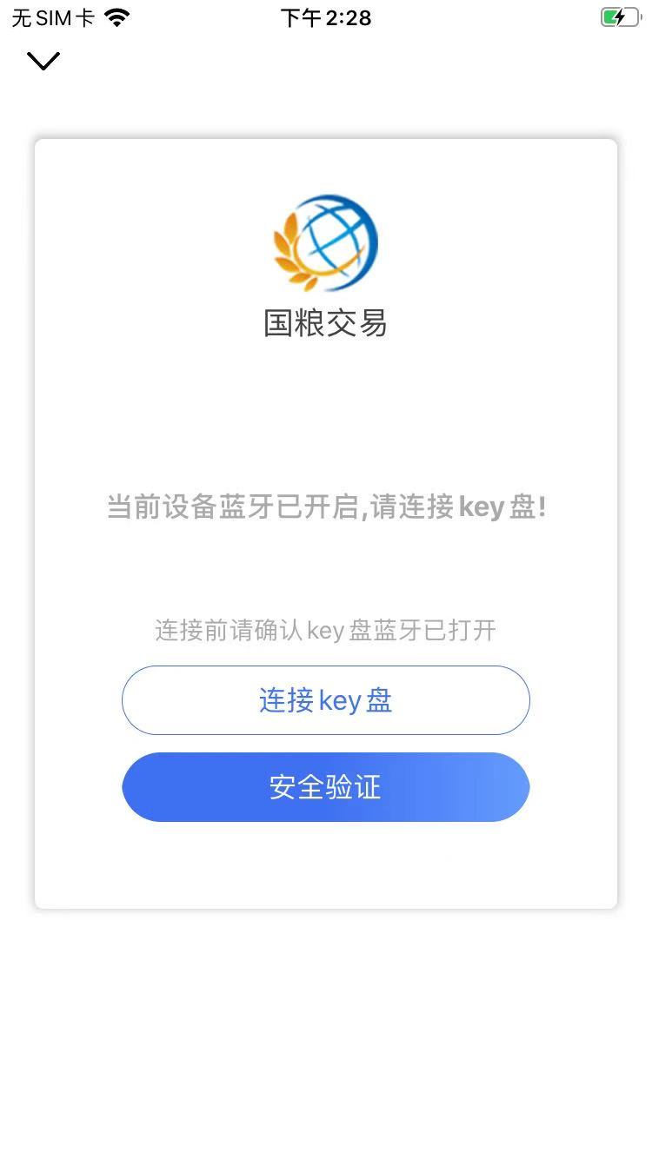
图6 连接key盘

3.2、确保蓝牙Key盘已开启,点击”连接key盘”,在弹出的提示中输入PIN码以进行验证。
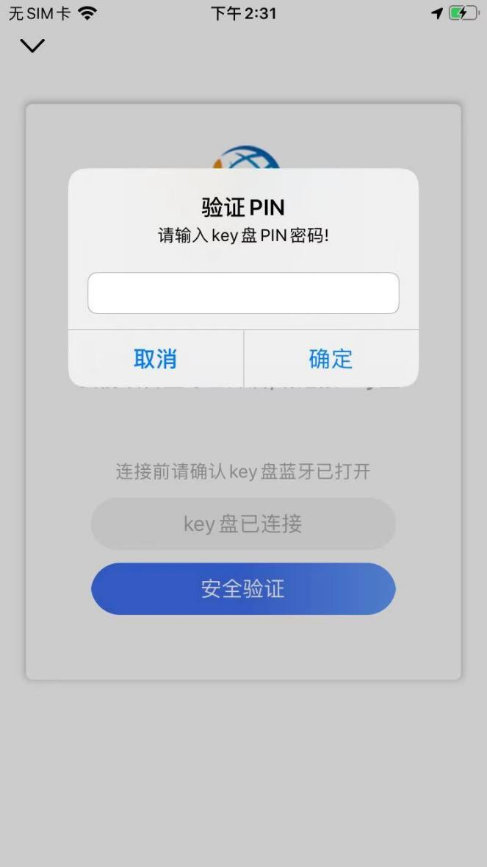
图7 验证PIN码

3.3、输入PIN码后,点击”确定”,然后再点击”安全验证”按钮进行安全验证，验证成功后页面关闭,此时就可以进入专场进行交易了。

